**Première année de Master en Communication Multimédia –** EMIT Fianarantsoa

**2025**

**2025**

+261 38 93 084 29

[gillesmina03@gmail.com](mailto:gillesmina03@gmail.com)

Andrainjato, Fianarantsoa, Madagascar

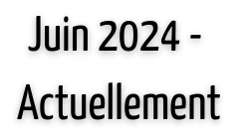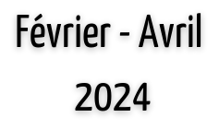

**Juin – Décembre 2024**



**Diplôme de Licence en Communication -** Université Privée Hay

**Baccalauréat série littéraire -** Lycée Au p'tit pré



**Chargée de Communication (stagiaire)** ONG Passerelles Numériques Madagasikara - Antananarivo

**MALAGASY** **FRANÇAIS** **ANGLAIS**

Maternelle

Bilingue

Notion de base

Création de contenus multimédias Prise d'images lors des événements et dans la vie quotidienne du centre Community management (Facebook et Linkedin)

Traduction français/malagasy des contenus



Communication Digitale Communication Interne Réseaux Sociaux Capacités rédactionnelles Création de contenu

**Février – Avril 2024**



Créative

Sens de l'organisation et de la rigueur

Adaptabilité et flexibilité Capacité d'apprentissage

 Aide à l'organisation d'évènements

# Assistante Communication Interne (stagiaire)

Orange Madagascar - Antananarivo

 Conception des visuels d'anniversaire  Préparation des colis pour expédition et réalisation du note de colisage et

de la cotation

 Création de contenus pour intranet  Pose des affiches dans les locaux

 Insertion des mouvements du personnel dans intranet

 Réalisation du reporting Hebdomadaire

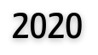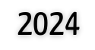



**Community Manager**

AUTRE

S.M.S.A (Sampana Mpihira sy Sakristana Avaratranjoma)

* Rédaction et publication d’information sur les réseaux sociaux (Facebook)
* Information des membres (via messages ou appels téléphoniques)
* Conception des visuels et des spots

**Chargée de Communication interne**

**Février 2023 – Janvier 2025**

# Journaliste (stagiaire)

REAL TV 94 FM - Antananarivo

* Recueil d'information
* Rédaction

 Rédaction d'articles

* Installation et mise à disposition des différents postes.
* Gestion de la caisse.
* Maintenance des postes.
* Conseille la clientèle en cas de besoin.

CYBERMIC Antsahasoa - Antananarivo

Voyage

Musique

BEHIND THE CLOSET - Antananarivo

**Février 2023**

**Août 2021- Février**

**2022**

**Mars - Octobre**

**2022**

* Animation de la page
* Création de contenu sur les réseaux sociaux (Facebook, Instagram)
* Gestion des commandes, du stock et de la livraison
* Conception Graphique

**Gérante à temps partiel**